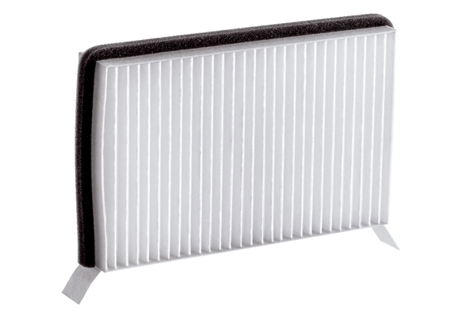Filtr powietrza, wymienny Duo M6Opakowanie jednostkowe: 1 sztukaAsortyment: K
Numer artykułu: 0093.1439Producent: MAICO

